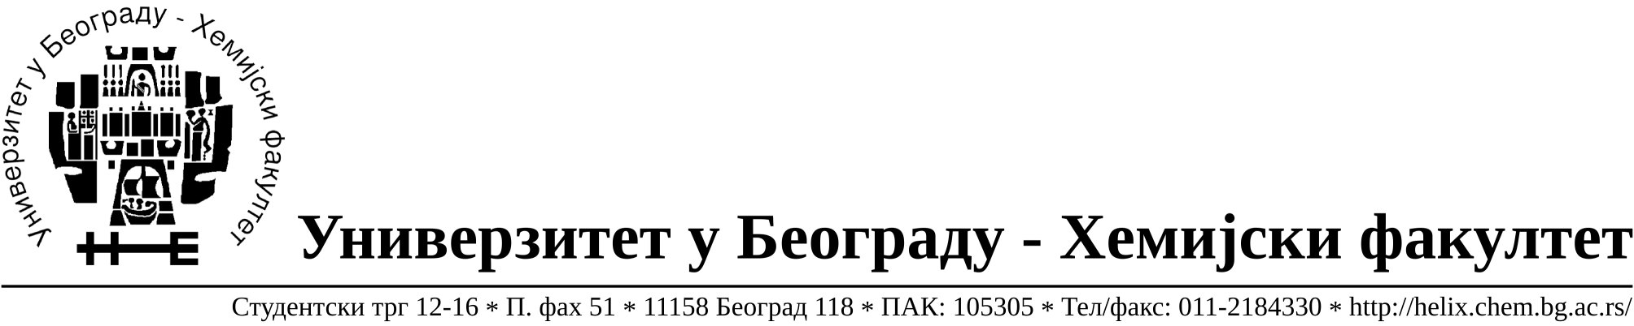

На основу члана 116. Закона о јавним набавкама („Службени гласник РС“, бр. 124 / 12), Универзитет у Београду – Хемијски факултет објављује:

ОБАВЕШТЕЊЕ О ЗАКЉУЧЕНОМ УГОВОРУ

Назив, адреса и „Интернет“ страница наручиоца: Универзитет у Београду – Хемијски факултет, Београд, Студентски трг 12-16, www.chem.bg.ac.rs.
Врста наручиоца: просвета
Опис предмета набавке, назив и ознака из општег речника набавке: добра – материјала за науку (хемикалије) формиране по партијама( 184 партија) ЈНМВ 11/13.
Ознака из општег речника набавке:

24310000 – основне неорганске хемикалије
24320000 – основне органске хемикалије

Критеријум за доделу Уговора; економски најповољнија понуђена цена.

Број примљених понуда: укупно за све партије 12.

Датум доношења Одлуке о додели Уговора: 21.10.2013.
Датум закључења Уговора: 01.11.2013.и 08.11.2013.
Основни подаци о добављачима, партије за које је уговорена вредност и укупна уговорена вредност:

Бр | Назив понуђача | Адреса, ПИБ и Матични бр. | Број уговора | Партије | Укупно уговорена вредност без ПДВ-а
1 | Uni-chem d.o.o. | Страхињића Бана 44  Београд, 100052572, 17167677 | 1337/11  1372/2 | 21, 53, 65, 81, 82, 101, 106, 118, 125, 138, 155, 157, 158, 169 и 165. | 216.087,35 РСД
2 | Kefo d.o.o. | Звечанска 38  Београд, 105046072, 20302216 | 1337/5 | 8, 13, 14, 22, 29, 42, 45, 47, 49, 58, 59, 60, 67, 71, 76, 83, 89, 93, 94, 96, 97, 108, 109, 110, 111, 112, 113, 114, 115, 116, 117, 119, 120, 121,122, 123, 124, 127, 128, 129, 133, 134, 140, 141, 142, 153, 154, 159, 160, 162, 164, 167, 172, 173, 174, 181. | 451.031,00  РСД
3 | Superlab d.o.o. | Милутина Миланковића 25  Нови Београд, 101822498, 17051717 | 1337/5 | 4, 6, 7, 9, 10, 16, 33, 63, 68, 91, 92, 100, 107, 130, 131, 132, 135, 163, 168, 170. | 124.507,86  РСД
4 | Betahem d.o.o. | Кнеза Вишеслава 88, Београд,  101017777,  07430957 | 1337/2 | 1, 5, 30, 31, 34, 37, 38, 44, 50, 51, 54, 64, 66, 72, 73, 74, 77, 78, 79, 80, 87, 90, 139, 144, 161, 184. | 361.328,00  РСД
5 | Biomedica MP d.o.o. | Цара Душана 214, Земун,  103338890,  17541749 | 1337/3 | 102, 103, 104, 105. | 119.232,00  РСД
6 | Proanalytica d.o.o. | Булевар уметности 27, Нови Београд,  100164032,  17242806 | 1337/7 | 32, 43, 69, 70, 88, 98, 126, 143, 156, 183. | 35.203,00  РСД
7 | G-2 d.o.o. | Тршћанска 21,  Београд, 105630278, 20413832 | 1337/4 | 2, 3, 15, 28, 35, 36, 39, 40, 52, 55, 57, 85, 86. | 183.475,00  РСД
8 | Novos d.o.o. | Цара Душана 207, Земун,  100388569 17093070 | 1337/6 | 11, 12, 27, 46, 48, 75, 99, 137, 166. | 112.287,00  РСД
9 | Alfatrade enterprise d.o.o. | Љубе Стојановића 3  Београд, 100246604 07461330 | 1337/1 | 23, 24, 25, 26, 175, 176, 177, 178, 179, 180. | 19.303,50  РСД
10 | SoneComp d.o.o | Светозара Марковића 22, Београд,  100159726,  07991452 | 1337/9 | 41, 56,61, 62, 84. | 72.350,00  РСД
11 | RTC d.o.o. | Косте Главинића 9,Београд,  100348281,  07518790 | 1337/8 | 17, 18, 19, 20, 136, 145, 146, 147, 148, 149, 150, 151, 152. | 99.719,00  РСД

Период важења Уговора: до краја 2013. године.

